**Лабораторная работа №4. Численное интегрирование**

**1. Общая постановка задачи**

Деталь в виде тела вращения изготавливается из стальной литой заготовки цилиндрической формы радиуса  и высотой  (рис. 1).

*а)*

*б)*

*l*

*l*

*f*(*x*)

**Рис. 1. Формы: а) литой заготовки, б) детали**

Форма огибающей детали, полученная в результате ее вращения, задается монотонно возрастающей функцией , график которой показан на рис.2, где *r* – радиус основания детали.

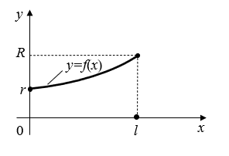

**Рис. 2. Огибающая детали *y=f(x)***

В ходе выполнения лабораторной работы необходимо:

1. Определить массу отходов материала при изготовлении детали, если деталь изготавливается из стали.

2. Определить, на сколько процентов можно уменьшить массу отходов, если в качестве заготовки использовать усеченный конус.

**2. Задание на лабораторную работу указанием исходных данных**

1. Решить задачу при следующих исходных данных: p=1; q=5

огибающая детали: ,

где $α=1+0,1(1+5+2)$ =1,8

$A=0,2\left(1+5+1\right)=1,4$ см;

$B=5+1+5=11$ см;

$y=f\left(x\right)=1,4x^{1,8}+11$;

высота детали: $l=10+1+5=16$.

плотность материала заготовки (стали): .

1. Рассчитать форму огибающей детали высотой . По результатам расчета построить таблицу значений функции  на отрезке , при количестве точек .
2. Вычислить объем детали *V* в см3. Расчет провести двумя способами: с применением формулы трапеций  и формулы прямоугольников .
3. Рассчитать массу детали в кг для случаев, когда объем считался по формуле трапеций и по формуле прямоугольников .
4. Вычислить объемы заготовки в см3 для случаев, когда заготовка имеет форму цилиндра  и, когда заготовка – в форме конуса .
5. Рассчитать массу в кг, для заготовки цилиндрической формы  и конической формы .
6. Для обоих случаев определения массы детали:  и , рассчитать массу отходов и величину выигрыша при использовании заготовок разной формы. Результаты расчета представить отдельной таблицей.

**3. Решение задачи**

Для вычисления интеграла (2) построим на отрезке  таблицу функции, положив число промежутков , тогда:

 – значение начальной точки интервала;

,  – значение последующих точек интервала;

 $=\frac{16}{20}=0,8$– расстояние между соседними точками интервала;

$y_{k}=1,4(k_{x})^{1,8}+11$, .

Построим расчетную область на листе *MS* *Excel* (рис. 3)

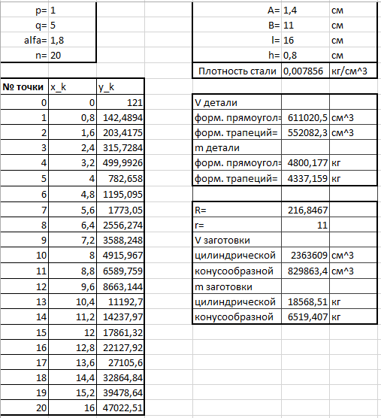

**Рис 3. Вычисление массы детали и массы заготовки**

Для каждого случая вычислим массу отходов. Для этого каждый раз из массы заготовки необходимо отнять массу детали (рис. 4):

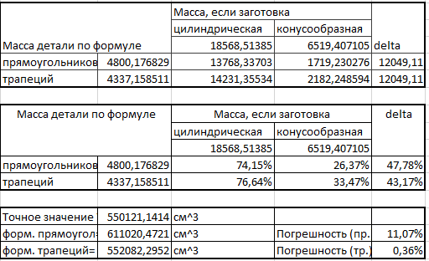

**Рис. 4. Вычисление массы отходов и выигрыша**

**от формы заготовки**

Вывод: изменив форму заготовки с цилиндрической на конусообразную, можно значительно уменьшить количество отходов.

Выполнил студент Пузанов В. Е., ФИТУ 010304-КМСб-о22

Проверила ст. преподаватель каф. ПМ Лобова Т.В.